TUẦN 7
Ngày soạn: 13/10/2023 | Ngày dạy: | 16/10/2023: 5D  17/10/2023: 5A  20/10/2023: 5C, 5D
BÀI 2: KĨ THUẬT ĐIỀU CHỈNH MỘT ĐOẠN VĂN BẢN(Tiết 1)
I. YÊU CẦU CẦN ĐẠT
1. Kiến thức, kĩ năng
- Biết thêm được thao tác định dạng đoạn văn bản. Ấn định được độ rộng của lề trái, lề phải, lề trên, lề dưới theo ý muốn; Điều chỉnh được khoảng cách giữa các dòng trong một đoạn, khoảng cách giữa hai đoạn; Biết cách thụt lề đoạn văn bản.
- HS có kĩ năng định dạng đoạn văn bản, ấn định được độ rộng của lề trái, lề phải, lề trên, lề dưới, điều chỉnh được khoảng cách giữa các dòng, khoảng cách giữa hai đoạn; thụt lề đoạn văn bản.
2. Năng lực, phẩm chất
- HS chủ động khi thực hiện nhiệm vụ học tập. Phát triển năng lực soạn thảo văn bản đúng quy định.
- Làm việc nghiêm túc với máy tính. Phát triển tư duy logic.
II. ĐỒ DÙNG DẠY HỌC
1. Giáo viên
- Phương tiện dạy học:Giáo án, SGK, máy tính, máy chiếu.
- Phòng thực hành có đủ máy tính cho học sinh.
2. Học sinh
- SGK, vở ghi, đủ dụng cụ học tập, đọc trước bài ở nhà.
3. Dự kiến phương pháp, hình thức, kết quả:
- Phương pháp, kĩ thuật:Đàm thoại, Trực quan, hoạt động thực hành
- Hình thức tổ chức hoạt động:Toàn lớp, cá nhân, hoạt động nhóm
- Sản phẩm: (kết quả của các hoạt động) Điều chỉnh đoạn văn bản cho đúng quy định.
III. CÁC HOẠT ĐỘNG DẠY HỌC
Hoạt động của giáo viên | Hoạt động của học sinh
A. KHỞI ĐỘNG(5p)  - Ổn định lớp.  - GV cho HS chơi trò chơi (trong bài trình chiếu)  - GV nhận xét, chốt ý và dẫn dắt vào bài mới  B. HÌNH THÀNH KIẾN THỨC(15p)  1. Hoạt động 1. Thụt lề đoạn văn bản, điều chỉnh khoảng cách giữa các dòng (8p)  - GV cho HS mở đoạn văn bản đã soạn ở bài trước (Thiên nhiên kì thú – Hang Sơn Đoòng), sau đó nháy chọn thẻ Home.  - Chỉ ra nhóm Paragraph, hỏi HS đã được học những nút lệnh nào?  - GV yêu cầu HS tìm hiểu theo nhóm đôi phần 1, 2.  - Gọi 1 nhóm lên báo cáo kết quả và chia sẻ.  2. Hoạt động 2. Định dạng lề trái, phải, trên, dưới (7p)  - GV cho HS tìm hiểu cặp đôi phần 3 và 4 về cách định dạng lề trái, phải, trên, dưới.  - Gọi 1 HS lên điều khiển các nhóm báo cáo kết quả và chia sẻ.  - Qua bài học hôm nay các em nắm được những gì?  C. THỰC HÀNH(10p)  - Yêu cầu HS thực hành trên máy tính rồi lưu vào trong thư mục của mình.  * Củng cố và dặn dò:(5p)  -Tóm tắt lại nội dung chính của bài  - GV yêu cầu HS về nhà thực hành gõ bài văn gồm 3 đoạn rồi căn chỉnh lề.  - Chuẩn bị bài cho tiết sau | - HS báo cáo sĩ số.  - HS tham giatrò chơi.  - HS lắng nghe  - HS mở đoạn văn bản đã soạn ở bài trước (Thiên nhiên kì thú – Hang Sơn Đoòng), sau đó nháy chọn thẻ Home.  - Trả lời (các nút lệnh căn lề)  - Báo cáo kết quả và chia sẻ.  + Thụt lề đoạn văn bản:  Nháy vào nút lệnh để tăng kích thước thụt lề  Nháy vào nút lệnh để giảm kích thước thụt lề.  + Điều chỉnh khoảng cách giữa các dòng: Bôi đen phần văn bản muốn điều chỉnh rồi nháy vào nút lệnh  và chọn một trong các thông số.  - HS đọc phần 3 và 4, thảo luận cặp đôi cách định dạng lề trái, phải, trên, dưới.  - Báo cáo kết quả và chia sẻ:  + Định dạng độ rộng lề trái, lề phải của đoạn văn bản ở thước  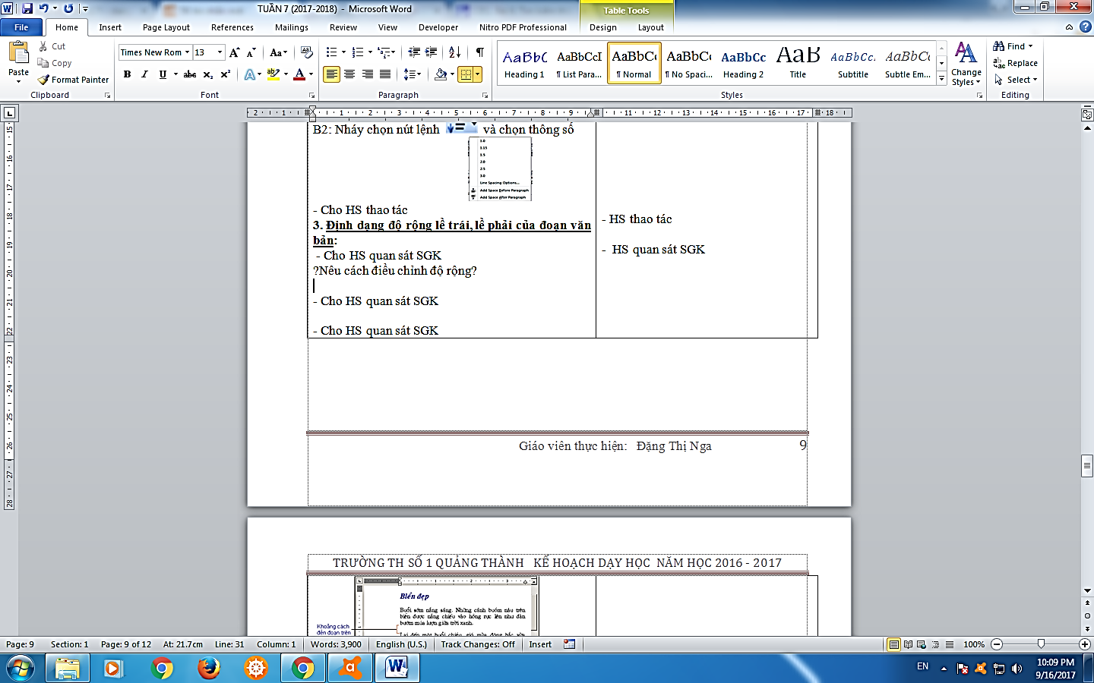  + Định dạng lề trên, lề dưới của đoạn văn bản ở thước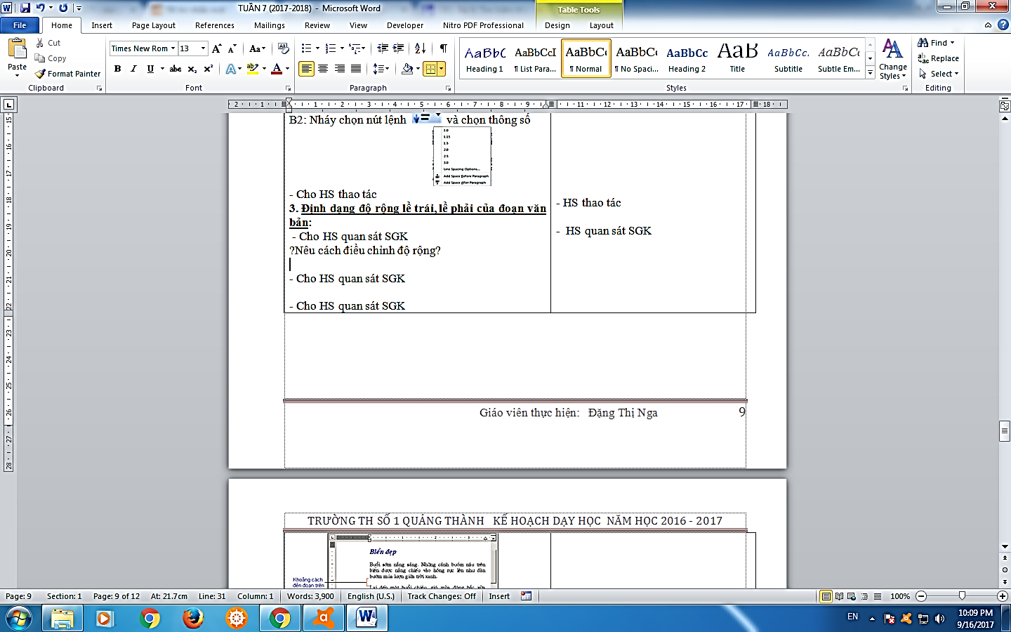  - Đối chiếu kết quả và ghi nhớ.  - Trả lời (cách thụt lề đoạn, giãn khoảng cách dòng, điều chỉnh lề).  - HS thực hành  - HS lắng nghe và trả lời  - HS về nhà thực hành gõ bài văn tả cảnh và chèn hình ảnh cho phù hợp  - Chuẩn bị bài cho tiết sau.
IV. ĐIỀU CHỈNH SAU BÀI DẠY(Nếu có)

Ngày soạn: 13/10/2023 | Ngày dạy: | 17/10/2023: 5A  19/10/2023: 5D  20/10/2023: 5C, 5D
BÀI 2: KĨ THUẬT ĐIỀU CHỈNH MỘT ĐOẠN VĂN BẢN(Tiết 2)
I. YÊU CẦU CẦN ĐẠT
1. Kiến thức, kĩ năng
- Biết thêm được thao tác định dạng đoạn văn bản. Ấn định được độ rộng của lề trái, lề phải, lề trên, lề dưới theo ý muốn; Điều chỉnh được khoảng cách giữa các dòng trong một đoạn, khoảng cách giữa hai đoạn; Biết cách thụt lề đoạn văn bản.
- HS có kĩ năng định dạng đoạn văn bản, ấn định được độ rộng của lề trái, lề phải, lề trên, lề dưới, điều chỉnh được khoảng cách giữa các dòng, khoảng cách giữa hai đoạn; thụt lề đoạn văn bản.
2. Năng lực, phẩm chất
- HS chủ động khi thực hiện nhiệm vụ học tập. Phát triển năng lực soạn thảo văn bản đúng quy định.
- Làm việc nghiêm túc với máy tính. Phát triển tư duy logic.
II. ĐỒ DÙNG DẠY HỌC
1. Giáo viên
- Phương tiện dạy học:Giáo án, SGK, máy tính, máy chiếu.
- Phòng thực hành có đủ máy tính cho học sinh.
2. Học sinh
- SGK, vở ghi, đủ dụng cụ học tập, đọc trước bài ở nhà.
3. Dự kiến phương pháp, hình thức, kết quả:
- Phương pháp, kĩ thuật:Đàm thoại, Trực quan, hoạt động thực hành
- Hình thức tổ chức hoạt động:Toàn lớp, cá nhân, hoạt động nhóm
- Sản phẩm: (kết quả của các hoạt động) Điều chỉnh đoạn văn bản cho đúng quy định.
III. CÁC HOẠT ĐỘNG DẠY HỌC
Hoạt động của giáo viên | Hoạt động của học sinh
A. KHỞI ĐỘNg(5p)  - Ổn định lớp.  - GV cho 1 số HS lên thực hiện lại các thao tác đã thực hành ở tiết trước.  - GV nhận xét và dẫn dắt vào bài  B. LUYỆN TẬP, THỰC HÀNH(17p)  1. Hoạt động 1: (5p)  - GV yêu cầu HS đọc bài 1 và thực hiện yc bài 1 rồi chia sẻ.  - GV nhận xét  2. Hoạt động 2: (12p)  - GV yêu cầu HS thực hành bài 2 và 3  - GV quan sát giúp đỡ HS gặp khó khăn, vương mắc.  - GV nhận xét, tuyên dương  C. VẬN DỤNG(8p)  Bài 1: Tìm hiều chức năng của nút lệnh Fill Color trong nhóm Paragraph.  ? Giải thích với bạn chức năng em hiểu được.  - Gọi HS khác nhận xét.  - Nhận xét và tuyên dương  Bài 2:Cho HS thực hành theo nội dung SGK trang 43  - Đặt thước đo là Centimeters: vào nút trên cùng bên trái cửa sổ → chọn Word Options → chọn mục Advanced và kéo xuống mục Show meassurements in Units of → chọn Centimeters.  - GV thực hành mẫu.  - Yêu cầu HS thực hành. Quan sát, giúp đỡ các em khi gặp khó khăn, tuyên dương các em làm tốt.  * Củng cố và dặn dò:(5p)  -Tóm tắt lại nội dung chính của bài  - GV yêu cầu HS về nhà thực hành gõ một bài văn và căn chỉnh lề cho đẹp.  - Chuẩn bị bài sau Chọn kiểu trình bày có sẵn cho đoạn văn bản | - HS báo cáo sĩ số.  - HS lên thực hiện  - HS lắng nghe  - HS đọc, thực hiện và chia sẻ trước lớp.  Kết quả bài 1:  Thụt lề đoạn văn bản sang trái hoặc sang phải.  Co dãn khoảng cách giữa các dòng trong một đoạn văn  Thêm khoảng trống ở trên hoặc dưới đoạn văn bản.  Căn lề trái  - HS lắng nghe  - HS thực hành theo yêu cầu  - HS lắng nghe và rút kinh nghiệm  - Nhận xét.  - Lắng nghe và ghi nhớ.  - Quan sát SGK.  - Quan sát.  - Thực hành dưới sự hướng dẫn của GV.  - HS đọc ghi nhớ trong sách.  - HS về nhà thực hành gõ một bài văn và căn chỉnh lề cho đẹp.  - Chuẩn bị bài sauChọn kiểu trình bày có sẵn cho đoạn văn bản
IV. ĐIỀU CHỈNH SAU BÀI DẠY(Nếu có)

